ЧРЕЗ
ПРЕДСЕДАТЕЛЯ
НА ОБЩИНСКИ СЪВЕТ – РУСЕ
ДО
КМЕТА
НА ОБЩИНА - РУСЕ

ПИТАНЕ
От: д-р Росица Ганчева Кръстева, общински съветник от групата на ПП ГЕРБ
НА ОСНОВАНИЕ: Чл. 33, ал. 1, т. 4 от ЗМСМА
ОТНОСНО: Продължаващо бездействие по отношение на опасна сграда на ул. „Д-р Петър Берон“ № 49-А и системни рискове за градската среда от изоставени имоти на ул. „Рила“ № 36, ул. „Мария Луиза“ 43 и бул. „Ген. Скобелев“307

УВАЖАЕМИ ГОСПОДИН МИЛКОВ,

С настоящото отправям повторно питане във връзка с изоставената и рушаща се къща на ул. „Д-р Петър Берон“ № 49-А (ПИ 63427.2.2126). Въпреки първоначалния ми сигнал (вх. №06-01-339/19.11.2025 г.) и официалния Ви отговор, в който Община Русе признава, че сградата е опасна в санитарно-хигиенно отношение и без поддръжка, към март 2026 г. липсват каквито и да е видими мерки за нейното обезопасяване. Имотът продължава да е в напреднал етап на конструктивно разрушаване, привлича бездомни лица и животни и влошава сигурността в района.
Това административно бездействие е особено тревожно на фона на инцидент в центъра на Русе от февруари 2026 г., при който масивни части от тераса се срутиха на тротоара.
В тази връзка добавям към питането и следните критични обекти:
- Имот на ул. „Рила“ № № 36: Сградата е в състояние на прогресиращо разрушаване и с риск от срутване. Покривната конструкция е напълно компрометирана, дограмата липсва, а фасадните стени са с дълбоки структурни пукнатини. Следва да се отбележи, че в сградата вече е възниквал пожар, причинен от самонастанили се бездомни лица, което допълнително е компрометирало конструктивната здравина на обекта и всичко това създава постоянен риск за сигурността и здравето на гражданите в района.
- Имот на ул. „Мария Луиза“ № 43: Обектът е с тежки фасадни разрушения и критична диагонална пукнатина по цялата височина на носеща стена. Падащите елементи от корниза и мазилката са директна заплаха за пешеходците. Освен това оградата е разрушена, дворът и части от сградата са превърнати в сметище.
- Комплекс на бул. „Ген. Скобелев“ 307 (бивше ХЕИ, държавна собственост): Имотът, намиращ се на една от най-натоварените пътни артерии в Русе е изоставен, с разрушена, компрометирана мазилка и опасни фасадни елементи, което загрозява много архитектурния облик на централната част на града и крие риск от самонастаняване на бездомни лица и допълнителна разруха или пожар.
В съответствие с правомощията на Общината по чл. 195 и чл. 196 от ЗУТ и Наредба № 25 на ОС – Русе, настоявам за конкретна информация:

- Установени ли са вече собствениците на имота на ул. „Д-р Петър Берон“ № 49-А и защо четири месеца след проверката все още не са приложени принудителни административни мерки?
- В какъв срок ще бъде назначена комисия по реда на чл. 196, ал. 1 от ЗУТ за извършване на оглед и оценка на конструктивната годност на сградите на ул. „Рила“ № 36 и ул. „Мария Луиза“?
- Има ли конкретни предписания, издадени към стопаните на комплекса на бул. „Ген. Скобелев“ (бивше ХЕИ) за обезопасяване на фасадата и ограничаване на свободния достъп до рушащите се постройки?
- Считате ли процедурите в действащата Наредба № 25 за достатъчно ефективни за своевременно справяне с подобни опасни обекти, или администрацията среща процедурни пречки при прилагането им?
- В какви конкретни срокове Община Русе ще гарантира безопасността на гражданите чрез принудително укрепване или премахване на тези опасни елементи за сметка на собствениците?
Очаквам ясен отговор и реални действия. Всяко по-нататъшно забавяне носи пряка отговорност за сигурността на русенци. Желая да получа писмен и устен отговор на следващата сесия на ОС Русе на 26 март 2026 год.

Приложения:

- Паднали отломки от тераса в центъра на гр. Русе (февруари 2026 г.)

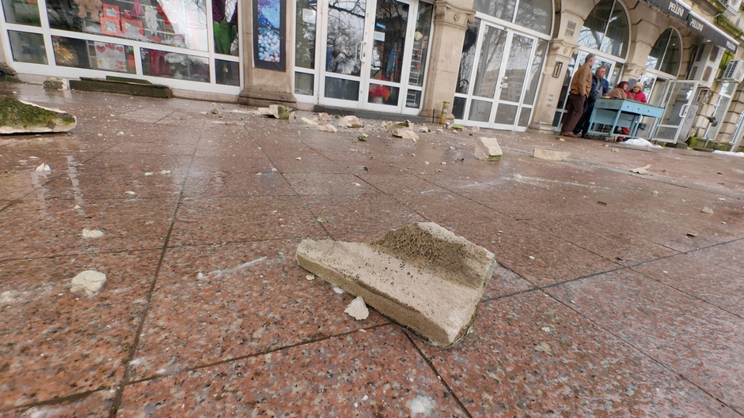

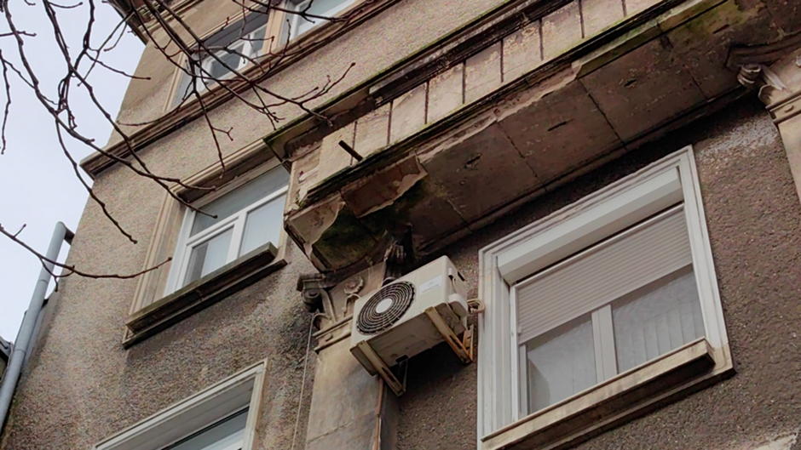

- Снимки от ул. „Рила“ № 36

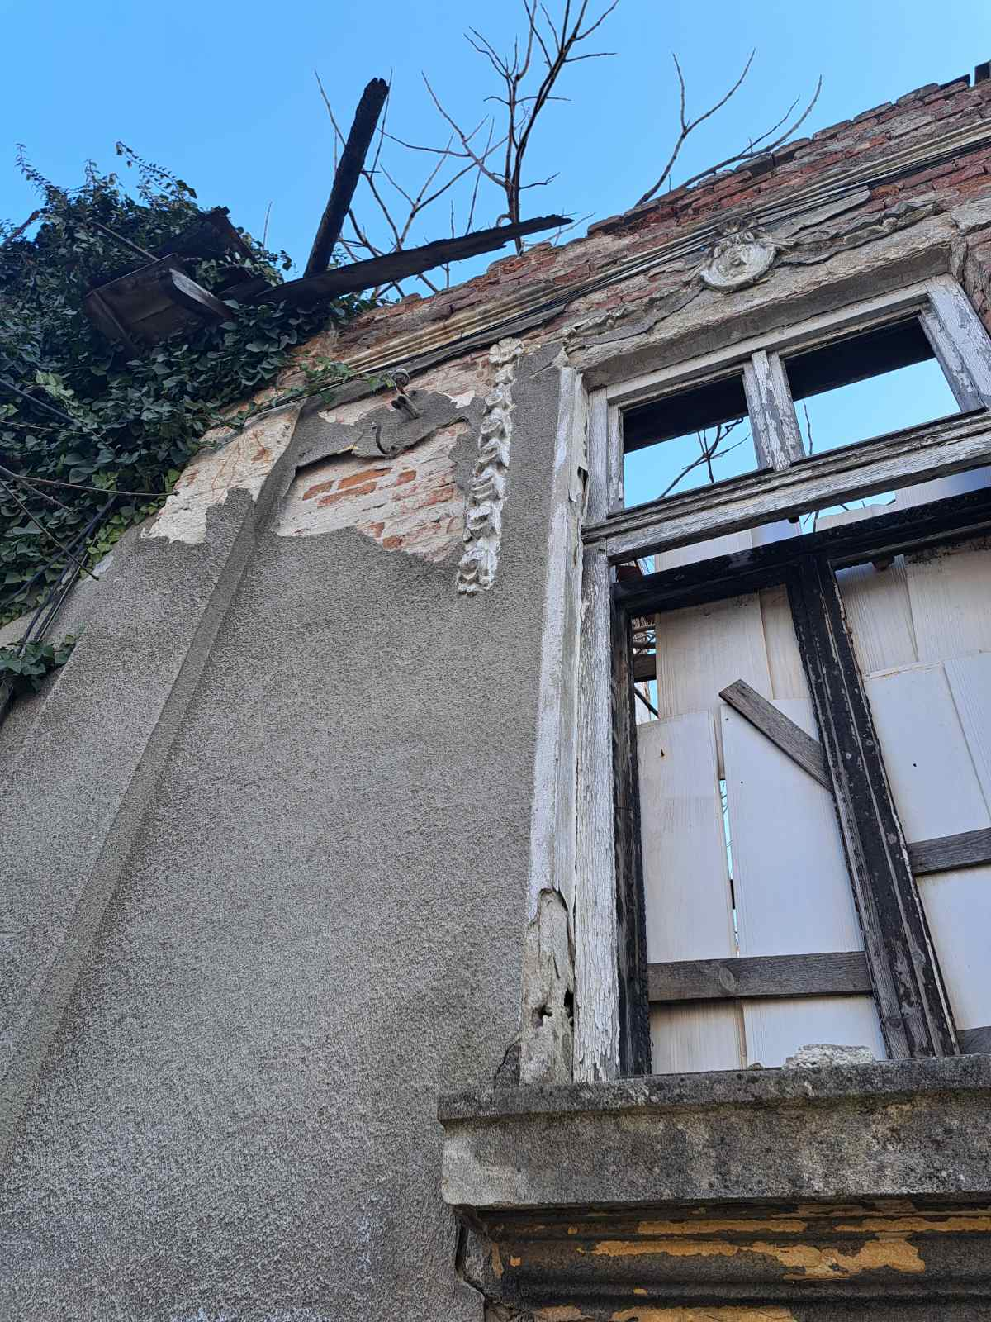

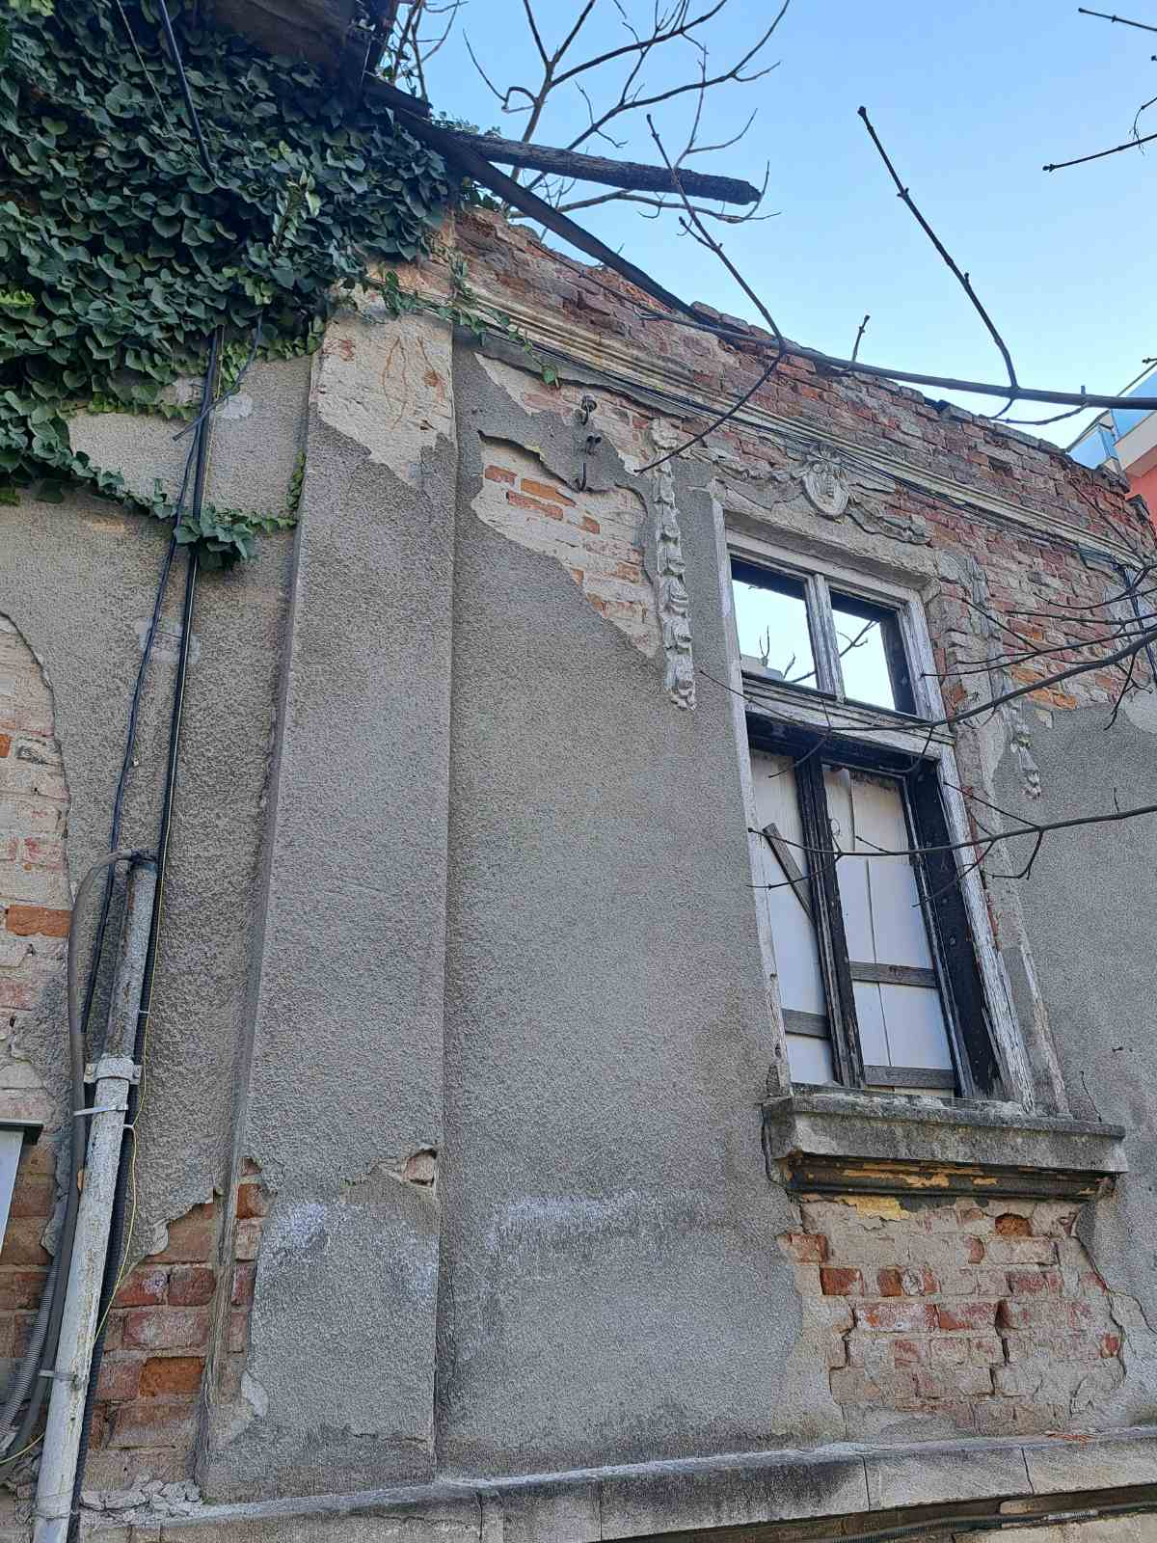

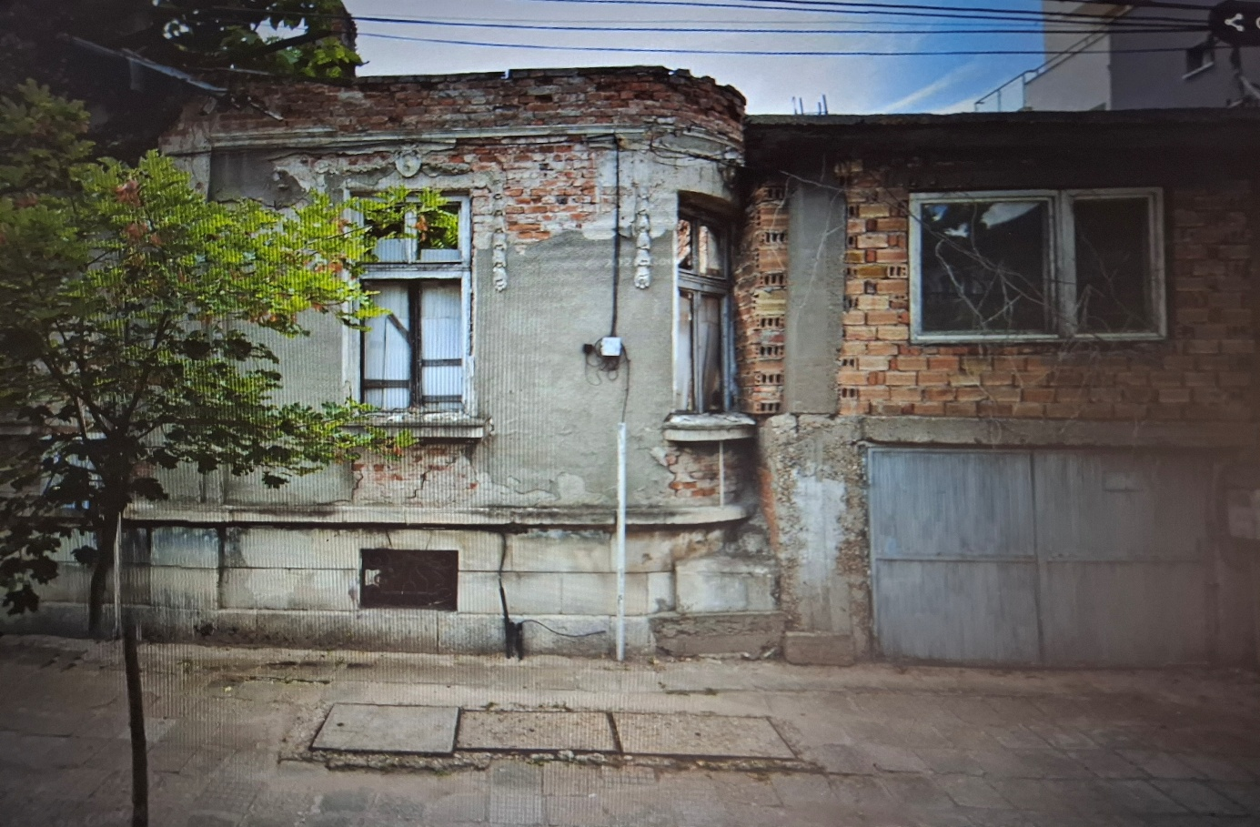

- Снимка от ул. „Мария Луиза“ № 43

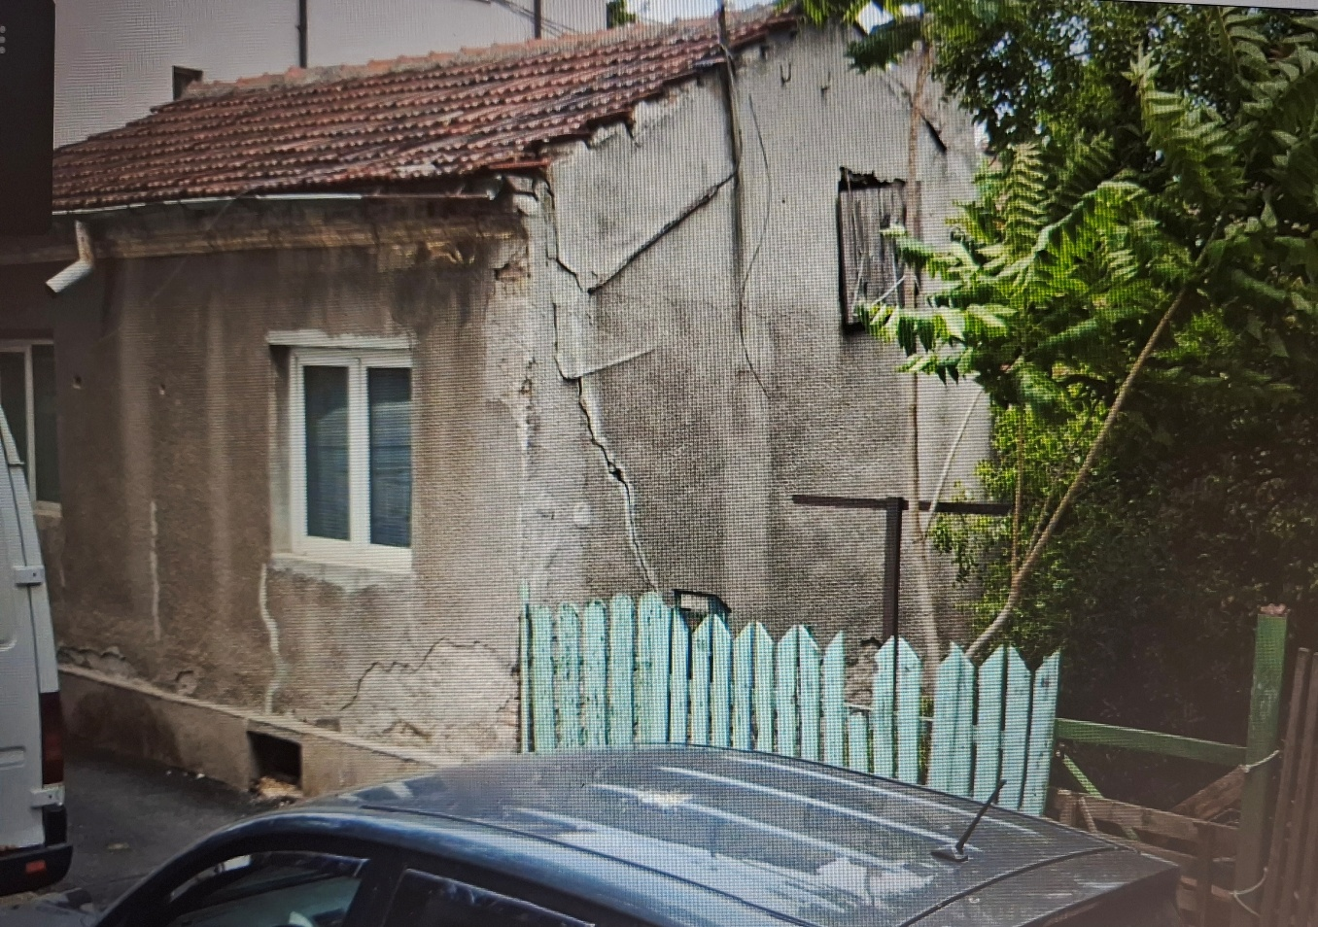

- Снимки на комплекса на бивша ХЕИ на бул. „Ген. Скобелев“ № 307.

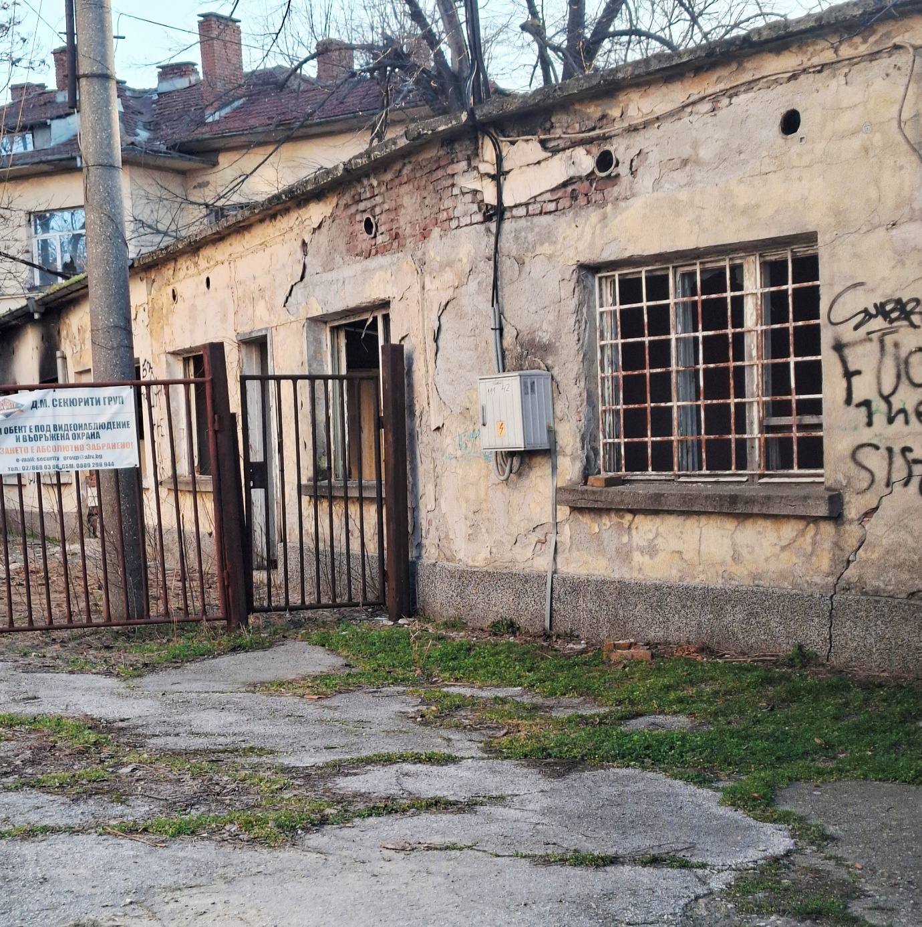
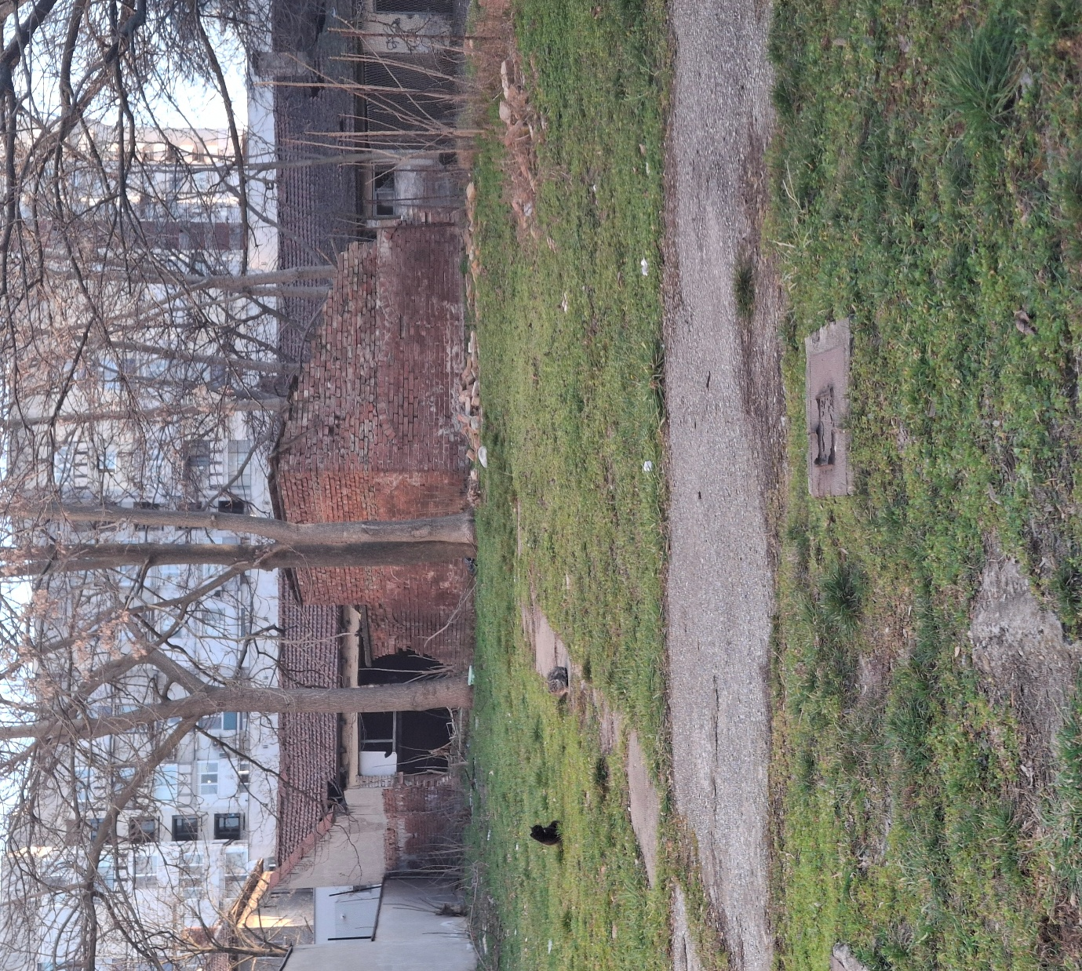

17.03.2026 г.
С уважение,
д-р Росица Кръстева
Общински съветник от ПП ГЕРБ в ОС – Русе

